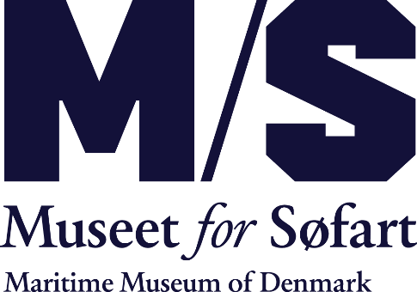

**Oktober 2020**

**Museum og ikonisk strikvirksomhed genskaber gammel sømandstrøje**

En gammel og glemt sømandstrøje fra 70erne dukkede sidste år op på et loppemarked på Frederiksberg, og blev tilfældigt fundet af en medarbejder fra M/S Museet for Søfart. Nu relancerer museet den 50 år gamle striktrøje i samarbejde med den traditionsrige strikvirksomhed S.N.S. HERNING. Sømandstrøjen til kvinder har bindebånd og blev produceret i starten af 70erne, men siden er modellen og tegningerne til designet blevet glemt.

”Vi var begejstrede for fundet og så straks potentialet i at genskabe sømandstrøjen, men designet eksisterede ikke længere. Heldigvis viste det sig, at opskriften på den gamle sømandstrøje lå sikkert gemt i skaberens hukommelse. Det er en unik og tidløs sømandstrøje, der helt naturligt passer ind i museets historie,” siger Mai Maria Beck, kommerciel chef på M/S Museet for Søfart.

Sømandstrøjen er oprindeligt designet og strikket af Holger H. Skyt, den ene af tre generationer i den 100 år gamle strikvirksomhed S.N.S. HERNING. For dem er fundet af den gamle trøje et nostalgisk gensyn, men også en fortælling om bæredygtighed.

”Genskabelsen af sømandstrøjen er i tråd med tidens trend, hvor vi går tilbage til det gamle i stedet for at skabe nyt hele tiden. Trøjen har holdt sig i 50 år og viser også, at bæredygtighed starter med godt håndværk og kundens kærlighed til produktet. Når kunden er glad for varen, og passer på den, kan en sømandstrøje gå i arv til næste generation,” siger Søren N. Skyt, yngste generation i S.N.S. HERNING.

I nyfortolkningen af sømandstrøjen er kunststoffet akryl, der dengang var en populær ny opfindelse, erstattet med blød merinould, pasformen mere feminin og dermed er trøjen brugbar i en moderne kvindes garderobe, fortæller Mai Maria Beck.

**Museum og erhvervsliv går sammen**

Samarbejdet er også et eksempel på, hvordan museum og virksomhed sammen kan udvikle nye produkter, og på den måde forene kulturhistorie med nyt design og moderne forretningsførelse.   
”Vi har en kurateret museumsbutik, hvor et nøje udvalgt sortiment er med til at skabe en rød tråd gennem hele museet. Derfor giver det mening for os, at redesigne autentiske maritime produkter, så gæsterne kan købe en bid historie med hjem og dermed forlænge museumsoplevelsen.”

Relanceringen af sømandstrøjen harmonerer med museets kommende udstilling **OCEANISTA** – **havet & moden**, der viser, hvordan sømandstøj og søfart har sat sit præg på moden. Fra matrosuniformer til striber og haute couture

For yderligere oplysninger kontakt:

Presseansvarlig Heidi Vesterberg, [hv@mfs.dk](mailto:hv@mfs.dk), mobil. 2613 1075